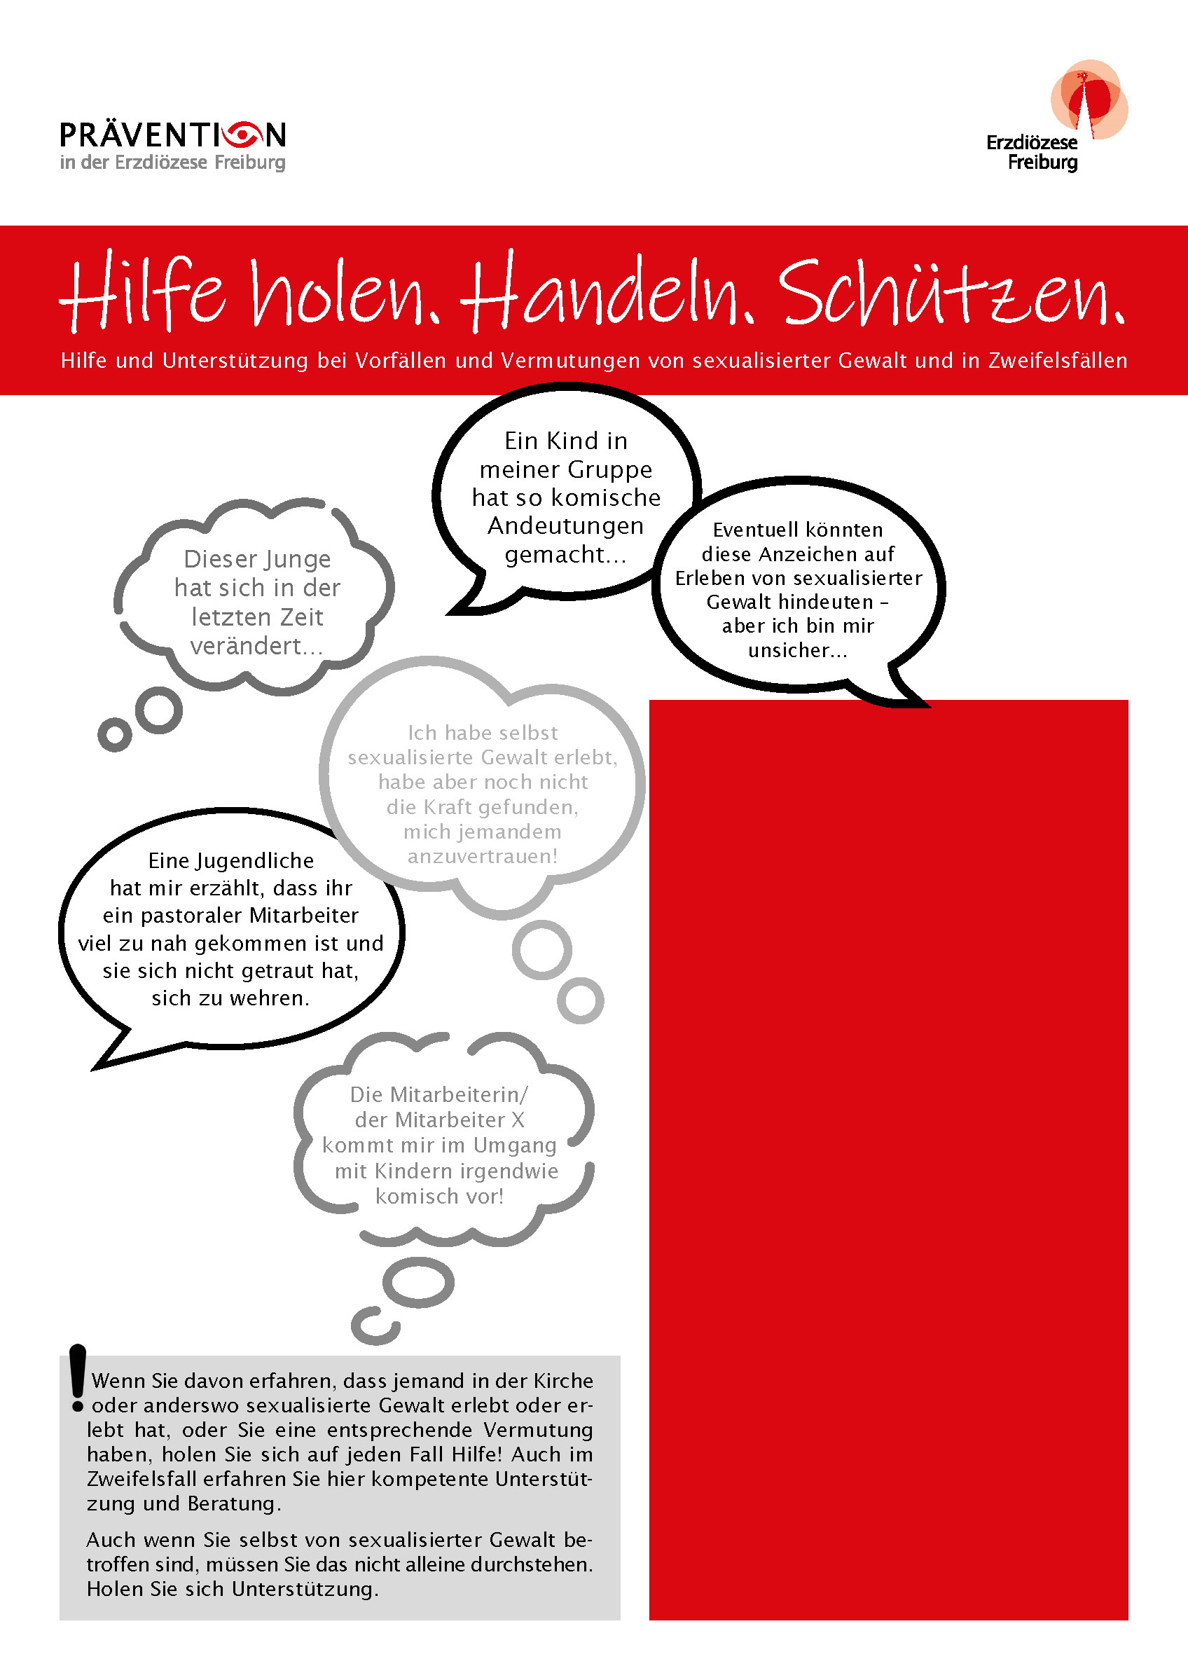Ansprechpersonen des Seelsorgeteams
Name Vorname
Telefon:
Mail:

Ehrenamtliche Ansprechperson
Name Vorname
Telefon:

NAME [Externe Fachberatungsstelle gegen sexualisierte Gewalt]
Telefon:
www.Musterfachberatung.de

Beratung nach sexualisierter Gewalt
in kirchlichen Institutionen:
Leitung: Boris Gschwandtner
Telefon: 0761 12040 241
supervision.ebfr.de/fachgruppe

Referat Intervention
Petra Rambach
Telefon: 0761 2188 212
www.ebfr.de/hilfebeimissbrauch

Diözesane Beauftragte zur Prüfung des Vorwurfs
von sexuellem Missbrauch Minderjähriger:
Frau Kuthe
Telefon: 0761 70398 0
Mail: beauftragte@musella-collegen.de

Ansprechpersonen der kirchlichen Jugendarbeit:
Leitung: Judith Pfuhl
Telefon: 0761 5144 174
ansprechpersonen.kja-freiburg.de

Koordinationsstelle Prävention gegen
sexualisierte Gewalt im Erzb. Ordinariat
Leitung: Silke Wissert
Telefon: 0761 2188 211
www.ebfr.de/praevention

www.ebfr.de/hilfebeimissbrauch

